Verslag van onze bijeenkomst op 17 maart 2026.

Jammer genoeg was onze voorzitter geveld door de griep, zodat ondergetekende deze bijeenkomst leidde, ik hou dan ook maar de ik-vorm aan in dit stukje.
De opkomst viel deze middag wat tegen met zo’n 50 aanwezigen, maar iedereen was natuurlijk van harte welkom om er een gezellige middag van te maken.
Met verwijzing naar de Veertigdagentijd heb ik de overdenking van 17 maart gelezen uit de Veertigdagenkalender 2026 uitgegeven door de Protestantse Kerk Nederland, gevolgd door een gebed ook uit deze uitgave.
Na een paar mededelingen, met name dat deze middag de laatste bijeenkomst in de Rank was voor dit seizoen en dat we afsluiten op 21 april af met een dagreis naar het Drentse Zuidwolde voor een bezoek aan Museum de Wemme en de tingieterij naast het museum, vervolgens door naar de Bolletjewinkel in Almelo en na een rondrit over de Holterberg sluiten we af met diner in Dwarsgracht bij Giethoorn.

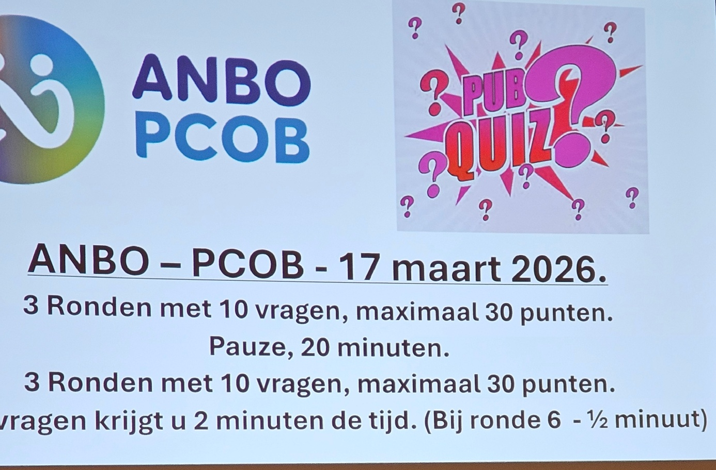

Daarna waren microfoon, beamer en scherm voor Marten Wiersma met de pubquiz. Lammy Kingma voelde zich deze middag ook niet helemaal lekker en liet daarom de presentatie over aan Marten, die de pubquiz ook had samengesteld.
Met 6 tafels, met elk een uniek naam, gingen we de “strijd” aan, met halverwege een koffie- of theepauze, uiteraard met een lekkere koek. In totaal 6 rondes van 10 vragen over onder- werpen zoals: Algemene kennis, Geschiedenis, Eten en drinken, Politieke vragen, Sport en tenslotte 10 Bijbelse vragen.
Na kleine verschillen bij de telling halverwege was het toch uiteindelijk team “De Voorjaarsbloemen” dat na 6 rondes met de eerste plaats ging strijken.
Voordat we overgingen tot de verloting vroeg ik eerst Lammy naar voren te komen. Aan haar eerdere afscheid als bestuurslid hadden we niet zoveel aandacht kunnen besteden, maar Lammy stopt nu ook met haar werk voor de activiteiten commissie, dus was het echt wel tijd dit afscheid gepaard te laten gaan met een bloemetje.
Daarna hadden we weer de verloting van de ingebrachte cadeautjes, ook nu stond er weer een volle tafel gereed. Zoals altijd leuke en enthousiaste reactie in en van de zaal! Ook mooi natuurlijk dat de opbrengst € 315,00 was.
(Henk van der Laan)

